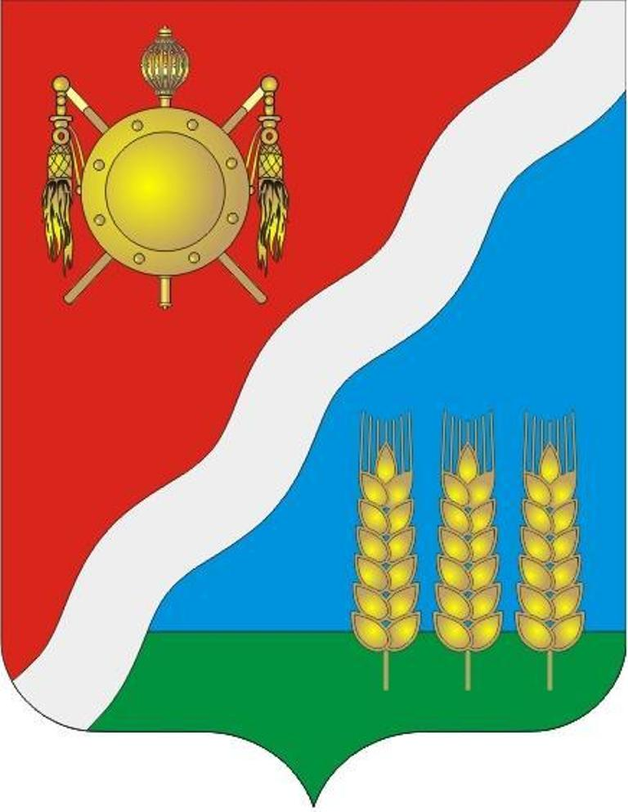

РОССИЙСКАЯ ФЕДЕРАЦИЯ
Администрация Волгодонского района Ростовской области

ОТДЕЛ ОБРАЗОВАНИЯ АДМИНИСТРАЦИИ ВОЛГОДОНСКОГО РАЙОНА

347351, Ростовская область,
ст. Романовская ул. Почтовая, 9
тел. /факс (86394) 70-6-35, 70-3-90 (86394) 7-10-94

21.09.2022 № 2134

ст. Романовская, ул. Почтовая, 9
тел. 70-6-35, 70-3-90



Руководителям ОО, ДОО

Уважаемые руководители!

На основании письма Уполномоченного по правам ребенка в Ростовской области от 01.09.2022 №УПЧ-1620/373 Отдел образования администрации Волгодонского района информирует.
В рамках проведения осеннего этапа Всероссийской акции «Безопасность детства-2022» и в продолжение работы по профилактике несчастных случаев в результате выпадения детей из окон направляем в Ваш адрес ссылки на социальные видеоролики, разработанные Министерством внутренних дел Российской Федерации и рекомендованные к использованию службой Уполномоченного при Президенте Российской Федерации по правам ребенка, для возможного использования в работе.
https://disk.yandex.ru/i/XHqwdsLX-feWiA - продолжительный ролик;
https://disk.yandex.ru/d/KpSC5EVQzrewrw - короткий ролик без закадрового текста;
https://disk.yandex.ru/d/RL80onzON5CBTw - короткий ролик с закадровым текстом.
Необходимо разместить видеоролики на сайте, в официальных аккаунтах образовательной организации в сети «Интернет», а также в родительских чатах.

Заведующий Отделом
образования администрации
Волгодонского района М.Г. Шуплецова

О.В. Кириченко
8(86394)70390

